**МІНІСТЕРСТВО ОСВІТИ І НАУКИ УКРАЇНИ**

**Чорноморський національний університет   
імені Петра Могили**

**Факультет комп’ютерних наук**

**Кафедра інженерії програмного забезпечення**

**ЗВІТ**

*з лабораторної роботи № 8*

**«JavaScript. Розробка простої гри»**

**Варіант № 21**

Дисципліна «Frontend розробка»

Спеціальність «Інженерія програмного забезпечення»

121–ЛР.08–208. 22210824

***Cтудент*** *__________****А. Г.******Погосян***

*(підпис)*

*__03.11.2023 __*

*(дата)*

***Викладач*** *_____________* ***Є. О. Давиденко***

*(підпис)*

*_____________*

*(дата)*

**Миколаїв – 2023**

**Лабораторна робота №8**

**Варіант №21**

***Тема роботи:***JavaScript. Розробка простої гри.

***Мета роботи:***Закріпити навички роботи з обробниками подій через JavaScript.

***Завдання:***

В кого більше число.

Користувач vs комп’ютер (рис. 1).

Під час завантаження сторінки користувач вводить ім’я (prompt). Випадковим чином (random) генеруються цілі числа для обох гравців. Бал нараховується тому, в кого число більше. Гра триває до 3 премог.

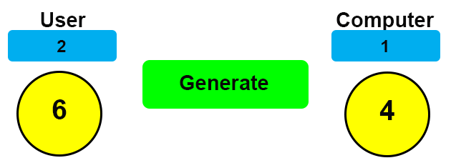

Рисунок 1 – Завдання на лабораторну роботу

Врахувати валідацію та адаптивність.

HTML:

<!DOCTYPE html>  
<html lang="en">  
<head>  
 <meta charset="UTF-8">  
 <title>Lb8</title>  
 <link rel="stylesheet" href="style.css">  
 <script src="script.js" defer></script>  
</head>  
<body>  
<div class="container">  
 <h1>Number Game</h1>  
 <table class="scores" >  
 <tr>  
 <td id="playerName">Player</td>  
 <td>Score</td>  
 </tr>  
 <tr>  
 <td id="playerNumber">0</td>  
 <td id="playerScore" class="round-score">0</td>  
 </tr>  
 <tr>  
 <td>Computer</td>  
 <td>Score</td>  
 </tr>  
 <tr>  
 <td id="computerNumber">0</td>  
 <td id="computerScore" class="round-score">0</td>  
 </tr>  
 </table>  
 <p id="result"></p>  
 <button id="startGame"><span>Start Game</span><i></i></button>  
</div>  
</body>  
</html>

CSS:

body {  
 display: flex;  
 flex-direction: column;  
 gap: 1rem;  
 align-items: center;  
 justify-content: center;  
 min-height: 100vh;  
 background: #27272c;  
 color: white;  
}  
table {  
 border-collapse: collapse;  
 width: 70%;  
 margin: auto;  
 color: rgb(224, 224, 224);  
}  
  
.container {  
 text-align: center;  
 padding: 20px;  
}  
  
table tr {  
 background-color: #333;  
 color: white;  
}  
  
table th {  
 padding: 10px;  
}  
  
table td {  
 padding: 10px;  
 font-weight: bold;  
  
}  
  
table tr:nth-child(even) {  
 background-color: #f2f2f2;  
}  
  
#startGame {  
 background-color: #4CAF50;  
 color: white;  
 border: none;  
 padding: 10px 20px;  
 margin: 2%;  
 font-size: 16px;  
 cursor: pointer;  
}  
  
#startGame:hover {  
 background-color: #45a049;  
}  
  
#result {  
 font-size: 18px;  
 font-weight: bold;  
 margin-top: 20px;  
}  
#playerNumber, #computerNumber{  
 color: black;  
}  
  
.round-score {  
 background-color: #3498db;  
 color: #000000;  
 font-weight: bold;  
}  
  
button {  
 position: relative;  
 background: #444;  
 color: #fff;  
 text-decoration: none;  
 text-transform: uppercase;  
 border: none;  
 letter-spacing: 0.1rem;  
 font-size: 1rem;  
 padding: 1rem 2rem;  
 transition: 0.2s;  
}  
  
#startGame:hover {  
 letter-spacing: 0.2rem;  
 padding: 1rem 3rem;  
 background: #39FF14;  
 color: #39FF14;  
 animation: box-start 1s infinite;  
}  
  
#startGame::before {  
 content: "";  
 position: absolute;  
 inset: 2px;  
 background: #272822;  
}  
  
#startGame span {  
 position: relative;  
}  
#startGame i {  
 position: absolute;  
 inset: 0;  
 display: block;  
}  
#startGame i::before {  
 content: "";  
 position: absolute;  
 width: 10px;  
 height: 2px;  
 left: 80%;  
 top: -2px;  
 border: 2px solid #39FF14;  
 background: #272822;  
 transition: 0.2s;  
}  
  
#startGame:hover i::before {  
 width: 15px;  
 left: 20%;  
 animation: move 1s;  
}  
  
#startGame i::after {  
 content: "";  
 position: absolute;  
 width: 10px;  
 height: 2px;  
 left: 20%;  
 bottom: -2px;  
 border: 2px solid #39FF14;  
 background: #272822;  
 transition: 0.2s;  
}  
  
#startGame:hover i::after {  
 width: 15px;  
 left: 80%;  
 animation: move 1s;  
}  
  
@keyframes move {  
 0% {  
 transform: translateX(0);  
 }  
 50% {  
 transform: translateX(5px);  
 }  
 100% {  
 transform: translateX(0);  
 }  
}  
@keyframes box-start {  
 0% {  
 box-shadow: #27272c;  
 }  
 50% {  
 box-shadow: 0 0 10px #39FF14;  
 }  
 100% {  
 box-shadow: #27272c;  
 }  
}

JS:

document.addEventListener("DOMContentLoaded", function() {  
 let playerNumber = 0;  
 let playerScore = 0;  
 let computerNumber = 0;  
 let computerScore = 0;  
 let winsNeeded = 3;  
  
 const startGameButton = document.getElementById("startGame");  
 const playerNumberElement = document.getElementById("playerNumber");  
 const computerNumberElement = document.getElementById("computerNumber");  
 const resultElement = document.getElementById("result");  
  
 startGameButton.addEventListener("click", startGame);  
  
 do{  
 playerName = prompt("Please enter your name", "Player1");  
 if (!playerName) {  
 alert("Name cannot be empty. Please enter a valid name.");  
 }  
 }while (!playerName)  
 const playerNameElement = document.getElementById("playerName");  
 playerNameElement.textContent = playerName;  
 function startGame() {  
 if (playerNumber < winsNeeded && computerNumber < winsNeeded) {  
 const playerNumber = Math.floor(Math.random() * 10) + 1;  
 const computerNumber = Math.floor(Math.random() * 10) + 1;  
  
 playerNumberElement.textContent = playerNumber;  
 computerNumberElement.textContent = computerNumber;  
  
 if (playerNumber > computerNumber) {  
 playerScore++;  
 document.getElementById('playerScore').textContent++;  
 resultElement.textContent = "You win this round!";  
 } else if (playerNumber < computerNumber) {  
 computerScore++;  
 document.getElementById('computerScore').textContent++;  
 resultElement.textContent = "Computer wins this round!";  
 } else {  
 resultElement.textContent = "It's a tie!";  
 }  
  
  
 if (playerScore >= winsNeeded || computerScore >= winsNeeded) {  
 endGame();  
 }  
 }  
 }  
  
 function endGame() {  
 if (playerScore >= winsNeeded) {  
 document.getElementById('playerScore').style.backgroundColor = "green";  
 resultElement.textContent = "Congratulations! You win the game!";  
 } else {  
 document.getElementById('computerScore').style.backgroundColor = "green";  
 resultElement.textContent = "Computer wins the game. Try again!";  
 }  
  
 startGameButton.removeEventListener("click", startGame);  
 startGameButton.disabled = true;  
 }  
});

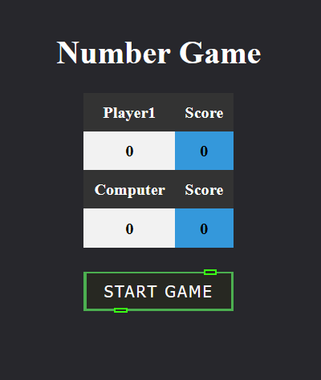

Рисунок 1 – Готова сторінка

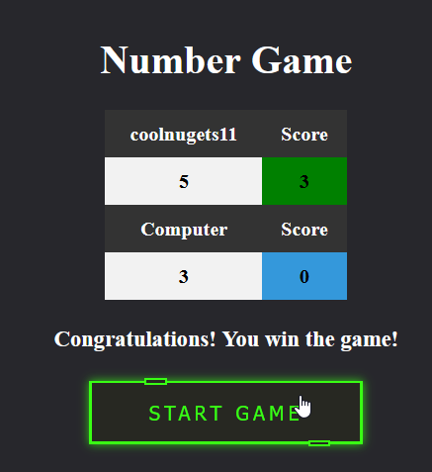

Рисунок 2 – Результат виконання скрипту

Висновок: Під час виконання лабораторної роботи було проведено повторення роботи з способами отримання доступу до HTML елементів за допомогою JS. Було повторено умовні оператори. Також було проведено роботу з адаптації сторінки під інші дисплеї за допомогою корегування параметрів CSS. Було повторено доступ до елементів сторінки за їх “id”.